Thẻ 1

International School

Thực Hành 1
CMU-SE 450
PROJECT DOCUMENT

Date: March 4, 2025
Casio Simulator
Submitted by: Nhóm 29
Huy, Truong Minh - 28211353016
Vũ, Trương Văn - 27211201694
Approved by:
Msc. Nguyen Trung Thuan
Proposal Review Panel Representative:
Name: Signature Date

Da Nang 3,2025

1.Lấy yêu cầu
Máy tính này cần hỗ trợ người dùng thực hiện các phép toán số học cơ bản, bao gồm:
- Cộng (+)
- Trừ (-)
- Nhân (*)
- Chia (/)
Hệ thống cần đảm bảo độ chính xác cao và xử lý ngoại lệ hợp lý (ví dụ: không chia cho 0).
Yêu cầu phi chức năng
- Tính đơn giản: Giao diện dễ sử dụng, trực quan.
- Hiệu suất: Xử lý nhanh và chính xác.
User Story
US ID | Mô tả | Điều kiện nhập đúng | Điều kiện nhập  sai
US01 | Là một người dùng tôi muốn tính tổng để tính nhanh hơn | Hiển thị kết quả | Thông báo lỗi
US02 | Là một người dùng tôi muốn tính nhân để tính nhanh hơn | Hiển thị kết quả | Thông báo lỗi
US03 | Là một người dùng tôi muốn tính hiệu để tính nhanh hơn | Hiển thị kết quả | Thông báo lỗi
US04 | Là một người dùng tôi muốn tính thương để tính nhanh hơn | Hiển thị kết quả | Thông báo lỗi
US05 | Là một người dùng tôi muốn tính nhiều phép tính cùng lúc để tính hiệu quả hơn | Hiển thị kết quả | Thông báo lỗi
US06 | Là một người dùng tôi muốn giải phương trình bậc nhất để tìm ẩn | Hiển thị kết quả | Thông báo lỗi
US07 | Là một người dùng tôi muốn giải phương trình bậc hai để tính cho một vài trường hợp | Hiển thị kết quả | Thông báo lỗi
US08 | Là một người dùng tôi muốn giải phương trình bậc ba để tính cho một vài trường hợp | Hiển thị kết quả | Thông báo lỗi
US09 | Là một người dùng tôi muốn tính tổng cấp số cộng để tìm tổng của dãy cấp số cộng | Hiển thị kết quả | Thông báo lỗi
US10 | Là một người dùng tôi muốn tính tổng cấp số trừ để tìm tổng của dãy cấp số trừ | Hiển thị kết quả | Thông báo lỗi
US11 | Là một người dùng tôi muốn tính tổng cấp số nhân để tìm tổng của dãy cấp số nhân | Hiển thị kết quả | Thông báo lỗi
US12 | Là một người dùng tôi muốn tính tổng cấp số nhân lùi để tìm tổng của dãy cấp số nhân lùi | Hiển thị kết quả | Thông báo lỗi

2.Thiết kế
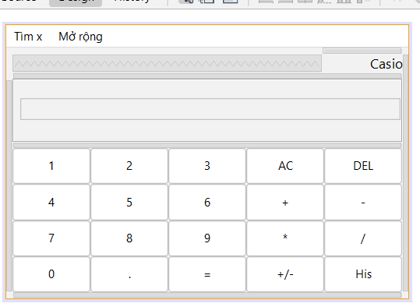
Mockup

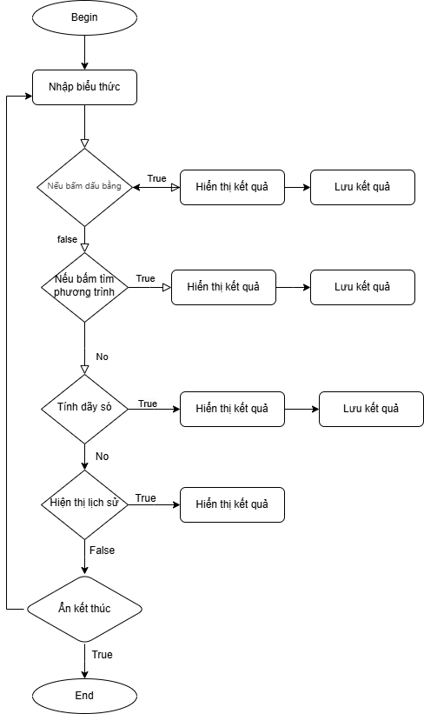
Flow chart

STT | Tên chức năng | Mô tả | Dữ liệu đầu vào | Dữ liệu đầu ra | Xử lý | hi chú
1 | Nhập số | Người dùng để nhập biểu | số nguyên hoặc thực | Hiển thị số | Không có | Không có
2 | Chọn phép toán | Người dùng chọn phép toán để thực hiện. | Phép toán (+, -, *, /) | Hiển thị phép toán | Kiểm tra hợp lệ (phép toán có tồn tại không) | Nếu nhập sai, báo lỗi.
3 | Tính toán kết quả | Hệ thống thực hiện phép toán dựa trên dữ liệu nhập vào. | Số, phép toán | Kết quả phép toán | Thực hiện phép toán theo quy tắc số học | Nếu phép chia cho 0, báo lỗi.
4 | Lưu lịch sử tính toán | Hệ thống lưu lại phép toán đã thực hiện. | Số, phép toán | Lịch sử tính toán | Ghi vào danh sách lịch sử | Chỉ lưu cho tính năng gần nhất.
5 | Xem lịch sử tính toán | Người dùng có thể xem lại các phép tính trước đó. | Không có | Danh sách các phép tính đã thực hiện | Lấy dữ liệu từ bộ nhớ lịch sử | Hiển thị theo thứ tự mới nhất trước.
6 | Tính phương trình | Người chọn phương trình bậc 1-3 và điền số để tính | Số nguyên,số thực | Kết quả phương trình | Kiểm tra hợp lệ (có phải số hay không) | Nếu nhập sai, báo lỗi
7 | Tính dãy số | Chọn tính tổng các dãy số:Cấp số nhân,Cấp số cộng,Cấp số nhân lùi,Cấp số trừ và điền dữ liệu cần thiết để tính | Số nguyên,số thực | Kết quả tổng dãy số | Kiểm tra hợp lệ (có phải số hay không) | Nếu nhập sai, báo lỗ

3.Kiểm thử

STT | Tiêu đề | Nhập vào | Kết quả mong muốn | Thực tế | Kết quả | Người test
1 | Cộng hai số | Số 1 = 2, Số 2 = 3,Phép toán + | 2+3=5 | 2+3=5.0 | PASS | Huy
2 | Trừ hai số | Số 1 = 2, Số 2 = 3,Phép toán - | 2-3=-1 | 2-3=-1.0 | PASS | Huy
3 | Nhân Hai số | Số 1 = 2, Số 2 = 3,Phép toán * | 2*3=6 | 2*3=6.0 | PASS | Huy
4 | Chia hai số | Số 1 = 1, Số 2 = 2,Phép toán / | 1/2=0.5 | 1/2=0.5 | PASS | Huy
5 | tính kết hợp cộng trừ nhân chia | Số 1 = 1, Số 2 = 11,Số 3=22,Số 4=6,Số 5=6,Phép toán +,-,*,/ | 1+11-22*6/6=-10 | 1 + 11 - 22 * 6 / 6 = -10.0 | PASS | Huy
6 | Xem lịch sử | Ẩn xem lịch sử | 1+11-22*6/6=-10,  Thời gian thực hiện<0.01s | 1+11-22*6/6=-10,  Thời gian thực hiện<0.002s | PASS | Huy
7 | Chia với 0 | Số 1 = 1, Số 2 = ,Phép toán / | Kết quả nhập sai | Kết quả nhập sa | PASS | Huy
8 | Nhập gấp đôi dấu | Số 1 = 1, Số 2 = ,Phép toán /,/ | Thông báo | Thông báo | PASS | Huy
9 | Tính phương trình bậc nhất | ${cx}^{1}$=1,$d$=1 | Kết quả:x=-1 | x = -1.0 | PASS | Huy
10 | Tính phương trình bậc hai | ${bx}^{2}$=1,${cx}^{1}$=1,$d$=0 | x=1,x=0 | x1 = 1.0x2 = 0.0 | FALL | Huy
11 | Tính phương trình bậc hai | ${bx}^{2}$=1,${cx}^{1}$=1,$d$=0 | x=1,x=0 | x1 = 1.0;x2 = 0.0 | PASS | Huy
12 | Tính phương trình bậc ba | ${ax}^{3}$=1,${bx}^{2}$=6,${cx}^{1}$=11,$d$=-6 | x=1,x=2,x=3 | x1=3.0; x2=2.0; x3=1.0000000000000002 | FALL | Huy
13 | Tính phương trình bậc ba | a = 1, b = 0, c = 0, d = -1 | Nghiệm thực: x1=−1,x2=0,x3=1 | x1=−1,x2=0,x3=1 | PASS | Vu
14 | Tính phương trình bậc ba | a = 1, b = 0, c = -1, d = 0 | Nghiệm thực: x1=−1, x2=0, x3=1 | x1=−1, x2=0, x3=1 | PASS | Vu
15 | Tính phương trình bậc ba | a = 1, b = 3, c = 3, d = 1 | Nghiệm bội: x=−1 (bội 3) | x = 0 | FALL | Vu
16 | Tính phương trình bậc ba | a = 1, b = -3, c = 3, d = -1 | Nghiệm bội: x = 1  (bội 3) | x = 0 | FALL | Vu
17 | Tính phương trình bậc ba | a = 2, b = -4, c = -22, d = 24 | Nghiệm thực: x=−3,x=2,x=4 | x=−3,x=2,x=4 | PASS | Vu
18 | Tính tổng cấp số tổng | Nhập giá trị a, n ,d = 1, 1, 5 | 15 | 15 | PASS | Vu
19 | Tính tổng cấp số tổng | Nhập giá trị a, n ,d = 2, 2, 4 | 20 | 20 | PASS | Vu
20 | Tính tổng cấp số tổng | Nhập giá trị a, n ,d = 3, -1, 6 | 9 | 9 | PASS | Vu
21 | Tính tổng cấp số tổng | Nhập giá trị a, n ,d = 5, 0, 7 | 35 | 35 | PASS | Vu

